

嵌入式系统设计技术
实验项目设计报告

学 期： | 2023-2024学年 第二学期
专 业： | 计算机科学与技术（实验班）
学号姓名： | 21071003 高立扬
完成日期： | 2024.04.DD

教师评语
得分 |  | 教师签字 |  | 评阅日期

字体要求：中文字体为“华文仿宋”，西文字体为“Times New Roman”，代码部分字体为“Courier New”。
字号要求：详见样例。
黄色突出部分为格式说明，青绿色突出部分为内容说明，撰写正式报告时均删除。

- 便携式血压计
（一级标题：三号，加粗）
- 功能设计
（二级标题：小四号，加粗）
内容重点：作品中的各个功能，类似于产品的功能介绍。
本项目设计并实现便携式血压仪，其具有以下几项功能：
- 血压/心率实时检测
- 历史测量数据保存（五条）
- 血压/心率过高或过低报警（可开关），以及报警阈值的自定义
- 显示本地时间
- 电子屏幕界面，具有良好的交互性
- 语音播报血压和心率的检测结果

（正文及三级标题：五号）
- 硬件电路设计
内容重点：系统中硬件电路各模块的功能、通信接口（或主控板控制引脚）及其他必要原理等内容。一般应有辅助文字说明的示意图，绘图工具不限，但不允许手绘拍照。
（例）本项目以ESP32-C3开发板为核心控制板。通过开发板J7接口与超声波传感器模块连接，ESP32-C3的IO2引脚控制超声波传感器的Trig信号，ESP32-C3的IO3引脚读取超声波传感器的Echo信号。以cm为单位的测距数值传输至上位机的串口监视器中显示。
……
该系统的硬件电路示意图如图1所示。
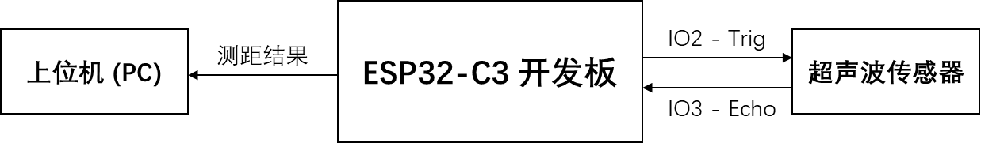
（图片：大小调整至图中文字不大于正文字号，居中）
图1 硬件电路示意图
（图题：小五号，居中，位于图下方）
- 程序代码设计
内容重点：必要的函数库、重要变量（或常量）和函数功能（或其中核心代码段）的说明，以及主程序总体结构说明。
（例）本项目中使用Adafruit公司的函数库Adafruit SSD1306 (2.5.7)实现OLED显示屏相关功能。
#include <Adafruit_SSD1306.h>
#include <splash.h>
（代码：五号，浅灰色底纹）
GetPulseDuration函数读取10次超声波传感器Echo脉冲信号时长，并通过XXX方法进行处理。传入参数为连接Echo的引脚号。返回值为处理后的脉冲时长数值，数据类型为float。
float GetPulseDuration(uint8_t PulsePin){
……
return ……;
}
- 测试
内容重点：测试方法和对应结果或现象的说明，可使用表格或实物照片等方式辅助文字说明。
（例）待测物体正面垂直于超声波传感器5cm、20cm和50cm时，系统检测结果分别为xxcm、xxcm和xxcm，误差值较小。待测物体与超声波传感器形成xx°左右夹角时，在5cm、20cm处检测结果为xxcm、xxcm。当距离50cm时，检测结果为xxcm，已产生一定误差。测试结果如表1所示。
表1 某某测试结果
（表题：小五号，居中，位于表上方）
测试条件 | 条件1 | 条件2 | 条件3
测试结果 | 结果1 | 结果2 | 结果3
（表格：小五号，居中）
……

（项目结尾：添加分页符，使每个一级标题均从新页起始）

- 电子密码箱
- 功能设计
……
- 硬件电路设计
……
- 程序代码设计
……
- 测试
……

- 电子时钟
- 功能设计
……
- 硬件电路设计
……
- 程序代码设计
……
- 测试
……

- 公交车报站器
- 功能设计
……
- 硬件电路设计
……
- 程序代码设计
……
- 测试
……

- 小结
内容重点：记录4个实验项目过程中出现的主要问题，以及查找问题点、分析问题原因和最后解决问题的思路与方法。
……

